河南省唐河县2018年秋期期中八年级物理学业水平测试
试 题
注意事项：
1．本试卷分试题卷和答题卡两部分．试题卷共6页，五大题，28小题，满分100分，考试时间90分钟．
2．试题卷上不要答题，请用0.5毫米黑色签字水笔直接把答案写在答题卡上．答在试题卷上的答案无效．
3．答题前，考生务必将本人姓名．准考证号填写在答题卡第一面的指定位置上．

一、填空题（本题共10小题，每空1分，共20分）
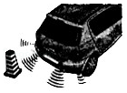
1．有诗云“潮来溅雪欲浮天，潮去奔雷又寂然”，十分确切的描绘了潮来潮往的壮观景象．大潮产生的声音是由潮水的 产生的，大潮声是通过 传到人耳的．
图1
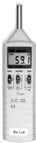
2．如图1所示为倒车雷达，倒车雷达是利用 （选填“超声波”或“次声波”）来工作的；若以正在倒车的汽车为参照物，障碍物是 （选填“运动”或“静止”）的．
图2
3．现代城市的主要街道上都会设置噪声监测设备．图2是一款电子噪声监测仪，某一时刻该装置的显示屏显示的数字为“59.1”，这个数字表示的是当时环境声音的 （选填“音调”或“响度”），这个数字的单位是 ．
4．图3是一小球从A点沿直线运动到F点的频闪照片，该频闪照相机每隔0.2s闪拍一次．分析照片可知：小球从A点到F点共运动了 cm的路程，
该小球做的是 直线运动（选填“匀速”或“变速”）．
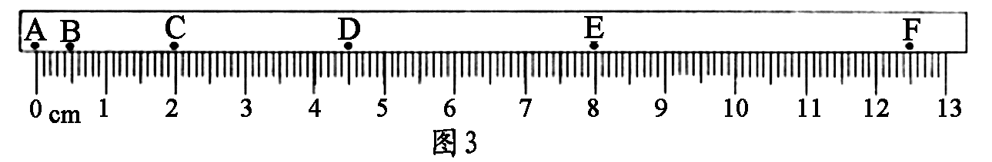
5．开通在即的郑万高铁设计最高速度可达360km/h，合 m/s；中学生步行的速度大约是1.1 （填单位）．
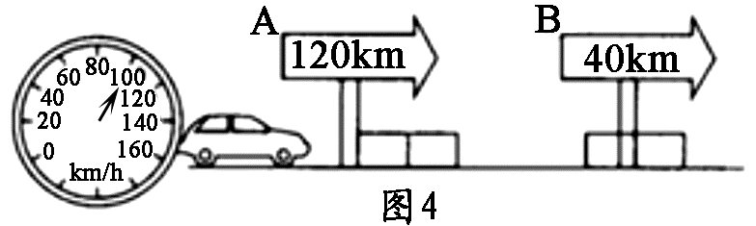
6．一辆汽车在沪陕高速公路上行驶，开启定速巡航后速度表指针始终如图4所示．则汽车行驶的速度为 ，汽车从路牌A行驶到路牌B所需要的时间为 min．
7．小芳站在穿衣镜前2m处，则镜中的像与她相距 m；若小芳向镜面前进1m，则她成像的大小 （填“变大”、“变小”或“不变”）．
8．阳光灿烂的日子，行走在绿树成荫的街道上，常常见到地面上有一些圆形的光斑，这些光斑是光 形成的太阳的像；雨过天晴，远处的天空出现美丽的彩虹是光的 现象．
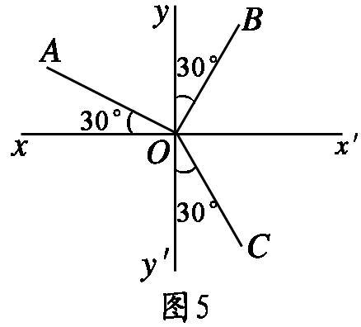
9．电影院的白色银幕比较粗糙，其作用是利用光的 （选填“镜面”或“漫”）反射使电影院里的每位观众都能看到画面；影院的墙壁也做得很粗糙，这是为了 回声（选填“增强”或“减弱”）．
10．如图5所示，一束光在空气和玻璃的分界面上发生反射和折射现象，形成了OA、OB和OC三条光线．小明思考后判断出界面的
（选填“上”、“下”、“左”或“右”）边是玻璃，请你帮小明说出判断的依据 ．
二、选择题（本题共10小题，每小题3分，共30分；第11-18每小题只有一个正确答案；第19-20每小题都有两个正确答案，选对一个给1分，有一个错选不给分）
11．在测量过程中，我们会采用多次测量取平均值的方法，这样做的目的是
A．为了减小误差 B．避免产生误差
C．避免产生错误 D．改进测量方法
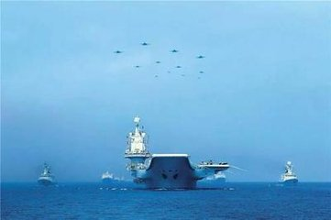
12．2018年4月，在南海举行了中国历史上规模最大的海上阅兵：48艘战舰并排列队航行，76架战机在空中翱翔．如图6所示，队列中的“辽宁号”航空母舰，我们说它是“静止”的，所选的参照物是
图6
- 航母本身 B．其它军舰
C．空中战机 D．海面
13．春晚上，小沈阳模仿的刀郎的声音模仿得很像，他主要是模仿了刀郎声音的
A．音色 B．音调 C．响度 D．频率
14．下列实验不能说明声音产生条件的是
A．将正在发声的音叉放入水中，音叉能激起水花
B．将纸屑放到正在发声的喇叭纸盆上，看到纸屑在“跳舞”
C．将正在发声的手机密封在塑料袋内放入水中，仍能听到手机发出的声音
D．将正在发声的音叉去轻触静止悬挂的乒乓球，乒乓球被弹开
15．假如和你一墙之隔的邻居经常引吭高歌干扰你在家学习和休息，下列措施不能减弱其声音的是
A．将门窗关紧 B．用棉花塞住耳朵
C．将棉毯挂在窗上 D．将门窗打开，让室内空气流通加快
16．如图7所示现象中，由于光的折射而形成的是
A．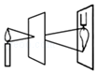 B． C．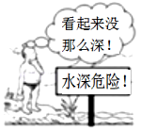 D．
图7
17．如图8所示，小猫所成的像正确的是
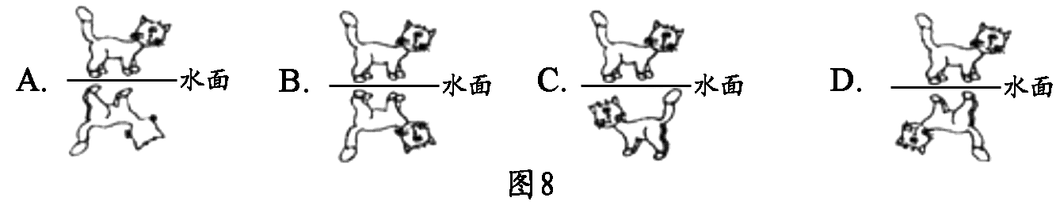
18．在唐河南泉，小明在看见鱼在泉水中游玩，他看到的“鱼”是
A．光的反射形成的实像 B．光的反射形成的虚像
C．光的折射形成的实像 D．光的折射形成的虚像
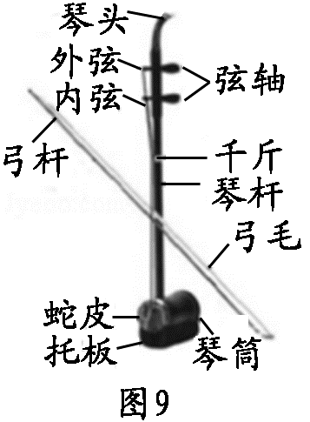
19．（双选）二胡是中国的民族乐器，有粗（内弦）、细（外弦）两根弦，拉弓时马尾和弦摩擦发出声音，如图9所示，下列做法能改变二胡音调的是
A．用手指按压同一根弦的不同位置
B．手指按压在弦的相同位置，从摩擦内弦换到摩擦外弦
C．加大摩擦弦的力量
D．减小摩擦弦的力量
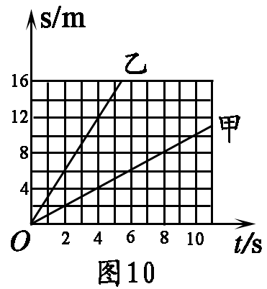
20．（双选）甲、乙两车在某一平直公路上，从同一地点同时向东运动，它们s﹣t图像（路程﹣时间图像）如图10所示．则下列判断正确的是
A．若以乙为参照物，甲往东运动
B．甲的速度大于乙的速度
C．甲、乙都在做匀速直线运动
D．经过4s，甲乙相距8m
三、作图题（本题共2小题，每题3分，共6分）
21．请在图11中标出人眼通过平面镜看到A点时光的传播方向和平面镜的摆放位置．
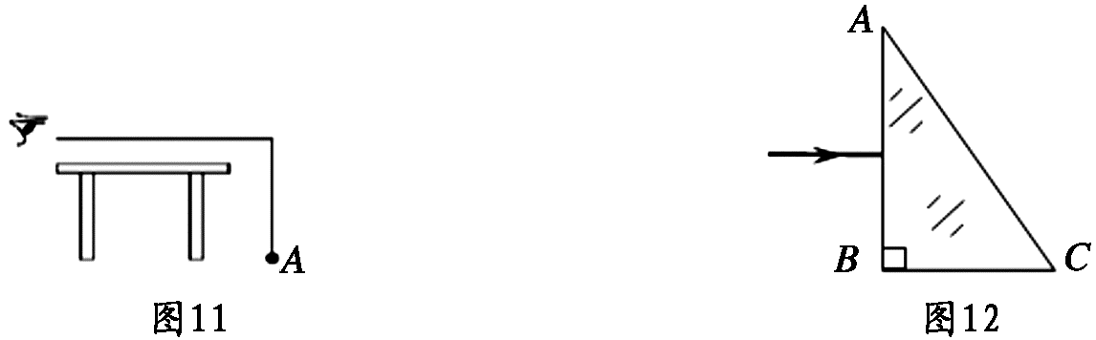
22．如图12所示，一条水平光线从空气中垂直入射到直角三棱镜的AB边，最后从AC边射入空气中，请在图中画出这条光线大致传播的光路图．
四、实验探究题（本题共4小题，第23题4分、第24题6分、第25题7分、第26题7分，共24分）
23．如图13，将正在发声的手机放在连通着抽气机的密闭玻璃瓶内．
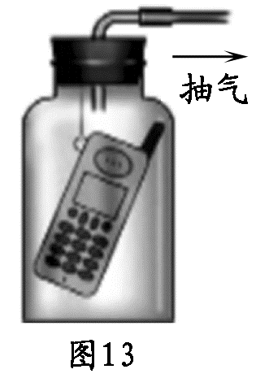
（1）抽气机把玻璃瓶内的空气逐渐抽出的过程中，听到的声音将会
（选填“逐渐增强”、“逐渐减弱”或“保持不变”）．
（2）假设玻璃瓶内的空气全部被抽出，则 （选填“能”或“不能”）听到手机发出的声音．
（3）分析实验现象，可得的结论为 ．这一结论的得出主要运用了 （选填“推理”或“归纳”）的方法．
24．在测量“小车的平均速度”的实验中，某同学设计了如图14所示的实验装置，使小车从斜面的顶端由静止自由下滑，图中所示是小车到达A、B、C三点时电子表的显示（数字分别表示时、分、秒）．
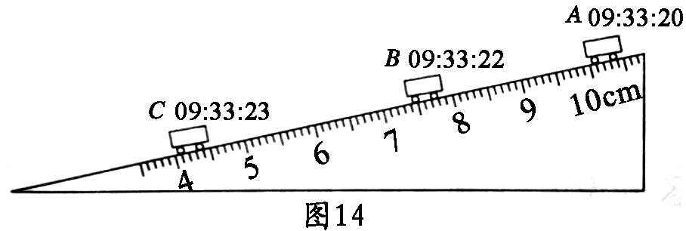
（1）实验中需要的测量工具是 和 ．
（2）实验中为了方便计时，应使斜面的坡度较 （填“大”或“小”）一些；实验前必须学会熟练使用电子表，如果让小车过了A点后才开始计时，则会使所测AC段的平均速度v_{AC}偏 （选填“大”或“小”）．
（3）根据图中信息可知，AC段的平均速度v_{AC}＝ m／s；AB段的平均速度v_{AB}
（选填“大于”、“等于”或“小于”）BC段的平均速度v_{BC}．
25．在“探究光反射规律”的实验中，小明设计了如图15所示实验，平面镜M平放在桌面上，E、F是粘在一起的硬纸板，F可绕ON转动．
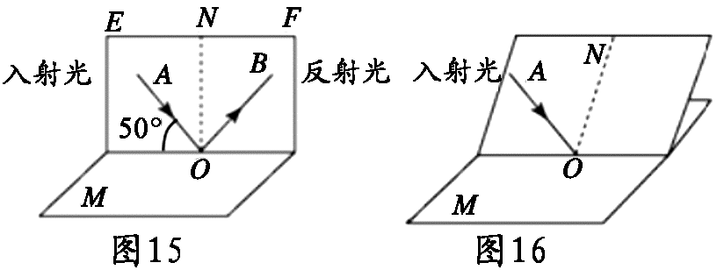
（1）如图15，使E、F在同一平面上，让光线AO沿纸板E射向镜面，在纸板F上可看到光线OB．其中反射角为∠ = °，若将AO向ON靠近，OB将 ON（选填“靠近”或“远离”）．
（2）小明想探究反射光线、法线、入射光线是否在同一平面上，他应进行的操作是：
，并观察 ．
（3）如图16所示，在实验过程中，若将纸板倾斜，让光线仍贴着纸板沿AO方向射向镜面，纸板上 （选填“能”或“不能”）看到反射光线．
（4）若使光线沿BO入射，观察到光线反射后将沿OA射出．这说明 的．
26．如图17所示，某活动小组做“探究平面镜成像特点”的实验：
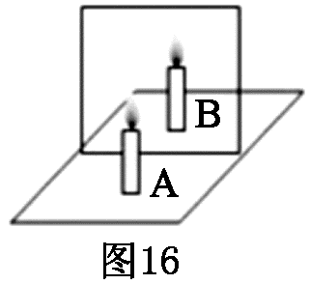
（1）小明先用平面镜做实验，发现点燃的蜡烛在平面镜中成一个很清晰的像，但用平面镜有一个很难解决的问题，该问题是： ．
镀膜面
白纸
图17
（2）小明改用镀膜玻璃板来代替平面镜，为了保证实验效果，实验时应选玻璃板 的边缘（选填“镀膜面”或“不镀膜面”）与白纸上的横线重合．
（3）某同学点燃蜡烛A，在玻璃板的另一侧移动完全相同的蜡烛B，直至看起来蜡烛B和蜡烛A 的像完全重合，他接下来的操作应该是 （选填序号）：A．整理实验器材 B．改变蜡烛位置多次实验．以上现象说明 ．
（4）移去蜡烛B，在其原来位置放置一块光屏，光屏上 （选填“能”或“不能”）呈现蜡烛A的像，这说明平面镜所成的像是 像．
（5）实验中，蜡烛A随着燃烧逐渐变短，则蜡烛A的像与用来确定像的蜡烛B
（选填“仍然重合“或“不再重合”）．
五、综合应用题（本题共2小题，第27题11分，第28题9分，共20分）
27．星期天上午9：00，小明骑车从家中出发前往相距12km的外婆家，动身前他打电话告诉外婆他到达的时间．他先以15km/h的正常速度骑行了12min，到达某一书店，在该书店买书用了6min，为了不迟到，他随后以18km/h的速度骑行，最终按时到达外婆家（如图18）．请完成以下问题：
小明家
书店
外婆家
图18
（1）书店到外婆家的距离；

（2）小明是几点几分达到外婆家的；

（3）小明从家到外婆家全程的平均速度；

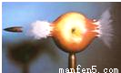
28．特警训练时用带有激光瞄准装置的步枪射击一只柿子，图19是高速摄影机拍摄的子弹射过柿子的照片．若子弹穿过柿子的平均速度是900m/s．请完成以下问题：
图19
（1）高速摄影机的镜头相当于 透镜，该透镜对光线具有 作用；联系生活实际，你估计子弹穿过柿子的距离约为9 （选填“mm”、“cm”或“dm”）．
（2）估算出子弹穿过柿子的时间为多少秒？

（3）这段时间，能让瞄准装置发出的激光束在空气中通过的距离为多少千米？(C=3.0×10⁸m/s)

2018年秋期期中八年级学业水平测试
物理试题参考答案及评分标准
一、填空题（本题共10小题，每空1分，共20分）
1、振动；空气。
2、超声波；运动。
3、响度；分贝。
4、12.50；变速。
5、100；m/s。
6、100km/h；48。
7、4；不变。
- 直线传播；色散。
9、漫反射；减弱。
10、左；光从空气中斜射到水或玻璃等透明物质时，折射角小于入射角。
二、选择题（本题共10小题，每小题3分，共30分；第11-18每小题只有一个正确答案；第19-20每小题都有两个正确答案，选对一个给1分，有一个错选不给分）
题号 | 11 | 12 | 13 | 14 | 15 | 16 | 17 | 18 | 19 | 20
答案 | A | B | A | C | D | C | B | D | AB | CD

三、作图题（每题3分，共6分）
21、 22、
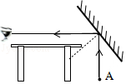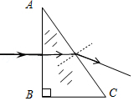
四、实验探究题（本题共4小题，第23题4分、第24题6分、第25题7分、第26题7分，共24分）
23、（1）逐渐减弱。（2）不能。（3）真空不能传声；推理。
24、（1）刻度尺；秒表。（2）小；大。（3）0.02；小于。
25、（1） NOB ；40；靠近。（2）沿ON向后折转纸板F；纸板F上是否有反射光线 。
（3）不能。（4）在反射现象中光路是可逆。
26、（1）无法找到像的位置。（2）镀膜面。（3）B；像与物大小相等。
（4）不能；虚。（5）不再重合。
五、综合应用题（第27题11分，第28题9分，共20分）
27、（1）小刚买书前走的路程
s₁=v₁t₁=15km/h×h=3km..............2分
书店到外婆家的距离
s₂=s﹣s₁=12km﹣3km=9km..............2分
（2）买书后至到达外婆家的时间
t₂===0.5h=30min..............2分
小刚从家到外婆家用的总时间
t_{总}=t₁+t₀+t₂=12min+6min+30min=48min..............2分
所以达外婆家的时刻为：9:48..............1分
（3）小刚在全程的平均速度
v₂==15km/h..............2分
28、（1）凸；会聚；cm..............3分
（2）子弹穿过柿子的时间
t=..............3分
- 激光通过的距离
S_{2=Ct}=3×10⁸m/s×1×10⁻⁴s=3×10⁴m=30km..............3分

